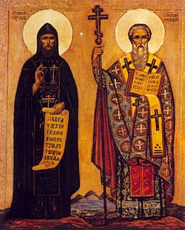
Тема: «Истоки славянской письменности. Кирилл и Мефодий»

Руководитель : Матюхова Ольга Валентиновна,
учитель начальных классов

2018 год.
Цели: 1) познакомится с историей возникновения славянской азбуки;
2) познакомиться с жизнью создателей славянской азбуки - Кирилла и Мефодия;
3) воспитывать чувство глубокого уважения к истории создания славянской азбуки и её создателям.
Письмо в истории развития цивилизации имеет огромное значение. Но искусством письма люди владели не всегда. Нами были изучены исторические хроники. И вот к какому выводу мы пришли. Письмо развивалось долго, на протяжении многих тысячелетий. Вначале, появилось картинное письмо (пиктография). На нём какое-нибудь событие изображали в виде рисунка.
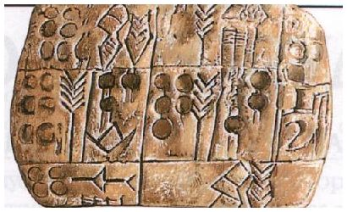
Позднее стали изображать не событие, а отдельные предметы. Сначала соблюдалось сходство с изображаемым предметом, а затем стали изображать в виде условных знаков (идеография, иероглифы) 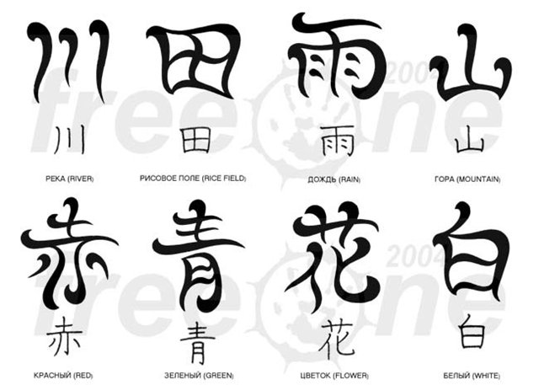
Шло время, и люди научились изображать не предметы, а передавать их названия знаками (звуковое письмо).
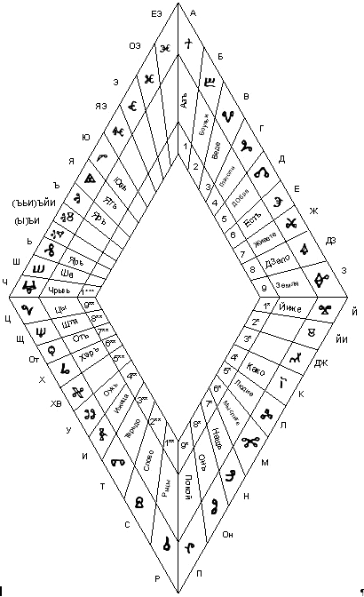
Первое время в звуковом письме употреблялись только согласные звуки, а гласные или вообще не воспринимались, или обозначались дополнительными значками (слоговое письмо).
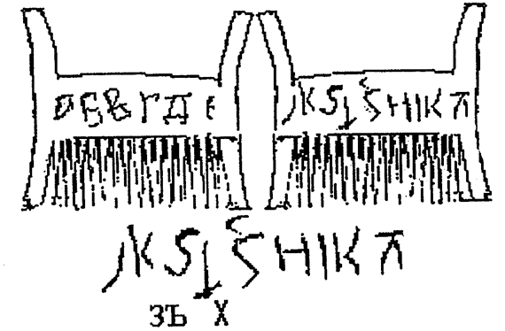
Слоговое письмо было в употреблении у многих семитских народов, в том числе и у финикинян. Греки создали свой алфавит на основе финикийского письма и ввели особые знаки для гласных звуков.
В основу латинской азбуки легло греческое письмо. В IX веке, используя буквы греческого алфавита, было создано славянское письмо. Важную роль в создании славянской азбуки сыграли братья Константин (при крещении принявший имя Кирилл) и Мефодий. Мать мальчиков была гречанкой, а отец – болгарином, поэтому с детства у них было два родных языка – греческий и славянский. Характеры братьев были очень схожи. Оба много читали, любили учиться.
Мефодий, старший из восьми братьев, родился в 815 году. Он рано поступил на военную службу. 10 лет был управителем одной из населённых славянами областей. В 852 году он принял монашеский постриг, отказавшись от сана архиепископа, стал игуменом (настоятелем) монастыря.
В Моравии его на два с половиной года заточили в темницу, в лютый мороз возили волоком по снегу. Просветитель не отрекся от служения славянам. В 874 году он был освобожден Иоанном VIII и восстановлен в правах епископства. Папа Иоанн VIII запретил Мефодию совершать литургию на славянском языке, но Мефодий, посетив в 880 Рим, добился отмены запрета. В 882-884 жил в Византии. В середине 884 Мефодий вернулся в Моравию и занимался переводом Библии на славянский язык.
Кирилл был самым младшим из братьев. Родился он в 827году. С младенчества был необычайно талантливым ребенком. Под руководством лучших наставников Кирилл изучил многие науки. Он хорошо знал еврейский, славянский, греческий, латинский и арабский языки.
Когда Кириллу было 7 лет, он увидел вещий сон: «Отец собрал всех красивых девушек Солуни и приказал избрать одну из них в жёны. Осмотрев всех, Кирилл выбрал прекраснейшую. Её звали София (по-гречески мудрость)». Так ещё в детстве он обручился с мудростью: для него знания, книги стали смыслом всей жизни. Кирилл получил блестящее образование при императорском дворе в столице Византиии – Константинополе. Быстро изучил грамматику, арифметику, геометрию, астрономию, музыку, знал 22 языка. Интерес к наукам, упорство в учении, трудолюбие, – всё это сделало его одним из самых образованных людей Византии.
Создание славянской письменности – главная заслуга Кирилла. Его верным помощником в этом деле был Мефодий. Составляя славянскую азбуку, Кирилл уловил в звучании знакомого ему с детства славянского языка (а это был, вероятно, один из диалектов древнеболгарского языка) основные звуки этого языка и нашёл для каждого из них буквенные обозначения. Читая по-старославянски, мы произносим слова так, как они написаны. В старославянском языке мы не встретим такого расхождения между звучанием слов и их произношением, как, например, в английском или французском. Славянский книжный язык (старославянский) стали использовать в качестве общего языка для многих славянских народов. Им пользовались южные славяне (болгары, сербы, хорваты); западные славяне (чехи, словаки); восточные славяне (украинцы, белорусы, русские).
Братья Кирилл и Мефодий внесли неоспоримый вклад в развитие славянской письменности. Они изложили христианское учение на понятном славянам языке, перевели книги Священного писания, положив в основу восточно-болгарские диалекты, создали особую азбуку – глаголицу.
Деятельность Кирилла и Мефодия имела общеславянское значение, оказала влияние на формирование многих славянских литературных языков.
Старославянская азбука была составлена ученым Кириллом и его братом Мефодием. Она так и называется - кириллица.
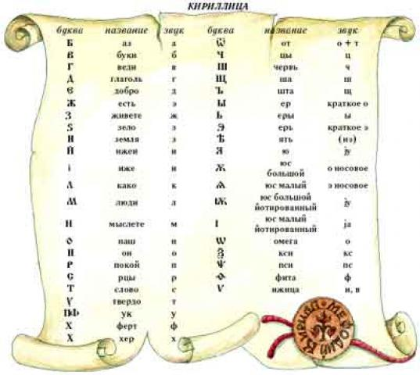
Это славянская азбука, в ней 43 буквы, (19 гласных). Само название « Азбука» образовано от названия двух первых букв А- аз и Б - буки. На Руси кириллица получила распространение после принятия христианства (988г.) Славянский алфавит оказался прекрасно приспособленным к точной передаче звуков древнерусского языка. Эта азбука положена в основу нашего алфавита.
С кириллицей все ясно - она происходит от греческого письма, но как объяснить происхождение глаголицы? Многие лингвисты пытались дать ответ на этот вопрос, но их попытки не увенчались успехом. Дело в том, что многие древние алфавиты, в том числе греческий и латинский, создавались по образцу ранее существовавших алфавитов. Например, греческий алфавит возник на основе финикийского письма, латинский - под влиянием греческого и другое. Долгое время считалось, что любое письмо представляет собой культурное заимствование из других алфавитов. Исходя из этого, учёные XIX и XX вв. пытались таким же образом вывести глаголицу из какого-нибудь более древнего письма: древнееврейского, готского, рунического, армянского, грузинского и прочее. Все эти предположения почти всегда сопровождались неизбежными «может быть», «наверное», «не исключено».
Наконец учёные выяснили, что глаголица не похожа ни на какое другое письмо и скорее всего целиком изобретена солунскими братьями Кириллом и Мефодием. Об этом свидетельствует древний славянский список русской редакции «Похвала святым Кириллу и Мефодию» в котором сказано: «Не на тужемъ основании свое дело полагающа, нъ изнова писмена въображьща», что в переводе на наш язык современный язык обозначает: « Произвели своё дело, полагаясь не на чужую основу, а сызнова буквы изобрели».
В современной славистике никто не сомневается в том, что ученые Кирилл и Мефодий «переложили» звуки славянского языка на пергамент с помощью той азбуки, которую сегодня принято называть глаголицей.
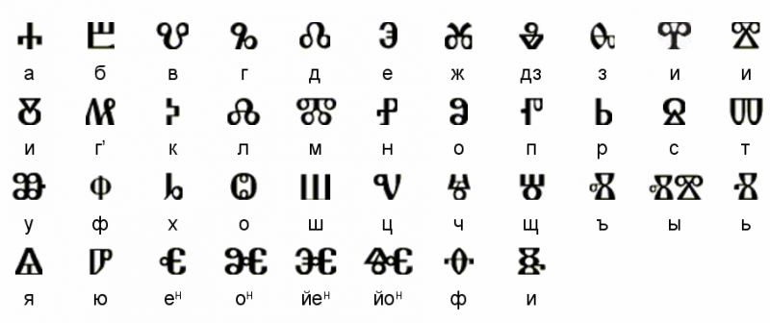
В глаголице насчитывалось 40 букв. Начертания букв глаголицы не имеют сходства с другими алфавитами.
Основной целью Кирилла и Мефодия было – донести до других народов истинные ценности христианства. Кирилл скончался 14.02.869 года. Погребён он в церкви святого Климента.
ЗАВЕЩАНИЕ КИРИЛЛА МЕФОДИЮ
Перед смертью Кирилл оставил своему брату Мефодию завещание. Он сказал ему следующее: «Мы с тобою, как два вола, вели одну борозду. Я изнемог, но ты не подумай оставить труды учительства и снова удалиться на свою гору». Мефодий пережил брата на 16 лет. На его пути были лишения и поношения, но он продолжил великое дело, начатое братом. Мефодий перевёл на славянский язык многие священные книги, проповедь православной веры, крещение славянского народа.
6 апреля 885 года Мефодий скончался, оставив после себя лучшего из учеников - архиепископа Горазда и около двухсот обученных им священников — славян.
Заслуги святых Кирилла и Мефодия по достоинству оценены многими народами, населяющими Восток и Запад. День славянской культуры и письменности является официальным государственным праздником, его отмечают 24 мая. Особенно торжественно он отмечается в Болгарии и с 987 года в России.
Мы пообщались с выпускниками Тверского государственного университета филологического и исторического факультетов Сериковой Юлией, Матюховой Оксаной и Ивановой Ксенией. Они рассказали нам, как ежегодно отмечают этот праздник студенты ТвГУ.
За две недели до праздника студенты придумывают кричалки о русском языке, рисуют плакаты и газеты. В день славянской письменности и культуры в сопровождении полицейских студенты и преподаватели исторического и филологического факультетов начинают движение от своих корпусов. На улице Желябова студенты обоих факультетов объединяются воедино и начинают движение в сторону городского сада. По дороге студенты произносят кричалки, на протяжении всего пути держат в руках заранее изготовленные плакаты, воздушные шарики, буквы славянского алфавита. В городском саду всех студентов, преподавателей и гостей ждет концерт. Выступают заместитель губернатора, ректор Тверского государственного университета и творческие коллективы ТвГУ. Вот таким образом русский народ отдает дань памяти и благодарности «славянских стран учителям».
Это интересно!
АЗБУЧНЫЕ СТИХИ (азбучная молитва)
- Азбучная молитва — одно из самых ранних или даже первое из славянских стихотворений. Одни ученые считают, что ее написал сам создатель славянской азбуки — святой Кирилл (до принятия монашества называемый Константином Философом). Другие ученые приписывают авторство этого произведения ученику святого Мефодия, выдающемуся литератору и церковному деятелю Константину Преславскому (епископу Преслава Великого), жившему на рубеже IX — Х веков.
- Азбучные молитвы (иногда называемые толковыми азбуками) являются особой формой изложения религиозных истин, передающие в удобной для запоминания форме различные вопросы Православного вероучения.
- В древнерусской письменной традиции азбучная молитва была широко распространена, о чем свидетельствует множество ее вариантов. К настоящему времени учеными обнаружено и опубликовано около 40 списков XII — XVII вв.
- Каждая такая молитва представляет собой акростих (греч. «край строки»), в котором каждая строка начинается с очередной буквы алфавита.

